**Задача**

Расчет статически неопределимой стержневой системы.

Для заданной стержневой системы, состоящей из стальных стержней круглого поперечного сечения, требуется:

1) при известном соотношении площадей подобрать из расчета на прочность диаметры поперечных сечений стержней, если допускаемое напряжение ;

2) при рассчитанных значениях диаметров определить напряжения в стержнях, возникающие при сборке системы, если известно, что помеченный (помеченные) (II) на расчетной схеме стержень (стержни) изготовлен (изготовлены) длиннее (короче) проектного размера на величину $∆$. Нагрузку при этом считать отсутствующей. Проверить прочность стержней при .

Принять .

Исходные данные

|  |  |  |  |  |  |  |
| --- | --- | --- | --- | --- | --- | --- |
| Нагрузка, кН | | | мм | Размеры, м | | |
|  |  |  |  |  |  |
| 30 | -20 | - | -1,7 | 0,8 | 1,0 | 0,5 |

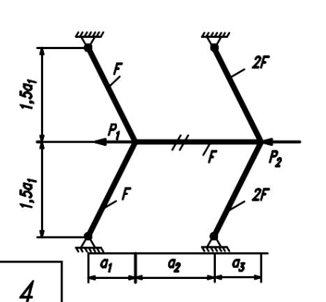

Рисунок 1